**Практичне заняття № 1**

**Змістовий модуль. Геоінформаційні системи у землевпорядному виробництві**

**Тема. Національна кадастрова система**

**Тема:**Ознайомлення з можливостями Національної кадастрової карти. Базові шари. Знаходження земельної ділянки по кадастровому номеру та за адресою.

**Мета:** Вивчення можливостей Національної кадастрової карти

**ХІД ВИКОНАННЯ РОБОТИ:**

Знайдіть земельну ділянку за її кадастровим номером та випишіть інформацію про неї.

Кадастровий номер земельної ділянки -

Тип власності на землю –

Цільове призначення земельної ділянки-

Площа-

Район-

Область –

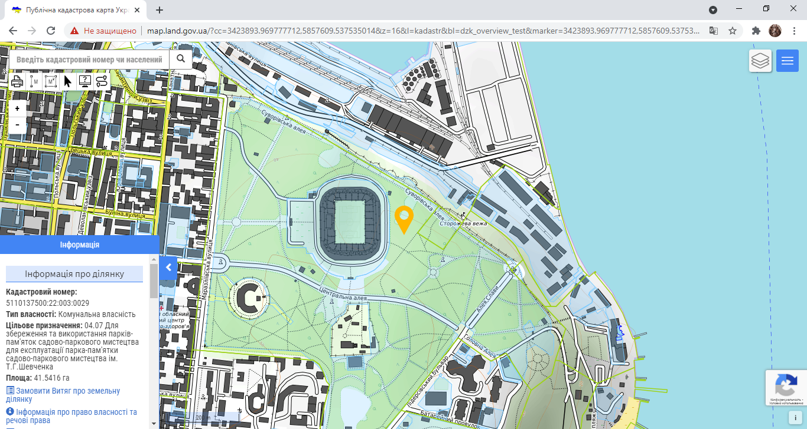

**Список кадастрових номерів по варіантах**

|  |  |
| --- | --- |
| **Номер варіанту** | **Кадастровий номер** |
|  | 5910400000:01:001:0104 |
|  | [5910700000:01:002:0204](https://opendatabot.ua/l/5910700000:01:002:0204) |
|  | [5911000000:01:001:0015](https://opendatabot.ua/l/5911000000:01:001:0015) |
|  | [5910191500:01:001:0037](https://opendatabot.ua/l/5910191500:01:001:0037) |
|  | [5910191507:01:002:0006](https://opendatabot.ua/l/5910191507:01:002:0006) |
|  | [5910400000:01:002:0057](https://opendatabot.ua/l/5910400000:01:002:0057) |
|  | 5910700000:01:004:0225 |
|  | [5910500000:01:001:0028](https://opendatabot.ua/l/5910500000:01:001:0028) |
|  | [5911000000:01:001:0087](https://opendatabot.ua/l/5911000000:01:001:0087) |
|  | 5910191500:01:001:0007 |
|  | [5910400000:01:001:0113](https://opendatabot.ua/l/5910400000:01:001:0113) |
|  | [5910700000:01:005:0217](https://opendatabot.ua/l/5910700000:01:005:0217) |
|  | [5910500000:01:001:0038](https://opendatabot.ua/l/5910500000:01:001:0038) |
|  | [5911000000:01:001:0044](https://opendatabot.ua/l/5911000000:01:001:0044) |
|  | [5910500000:01:001:0040](https://opendatabot.ua/l/5910500000:01:001:0040) |
|  | 5911000000:01:001:0096 |
|  | [5910500000:01:001:0004](https://opendatabot.ua/l/5910500000:01:001:0004) |
|  | [5910500000:01:001:0039](https://opendatabot.ua/l/5910500000:01:001:0039) |
|  | [5910400000:01:001:0102](https://opendatabot.ua/l/5910400000:01:001:0102) |
|  | [5910500000:01:001:0036](https://opendatabot.ua/l/5910500000:01:001:0036) |
|  | [5910700000:01:001:0202](https://opendatabot.ua/l/5910700000:01:001:0202) |
|  | 5911000000:01:001:0154 |
|  | [5911000000:01:001:0013](https://opendatabot.ua/l/5911000000:01:001:0013) |
|  | 5910500000:01:001:0141 |
|  | 5910400000:01:002:0057 |
|  | 5910700000:06:001:0953 |
|  | [5910700000:01:002:0203](https://opendatabot.ua/l/5910700000:01:002:0203) |
|  | 5911000000:01:001:0054 |
|  | [5910191500:01:001:0014](https://opendatabot.ua/l/5910191500:01:001:0014) |
|  | 5910400000:01:002:0056 |

**Контрольні питання**

1. Кадастровий номер – це….?
2. Кадастрова карта?
3. Геоінформаційна система
4. Яка інформація вкладається в кадастровий номер - ХХХХХХХХХХ:ХХ:ХХХ:ХХХХ?
5. Скласти список ключових етапів створення кадастрової карти.
6. Які основні функції кадастрової карти?
7. Які об'єкти нерухомості можуть бути включені до кадастрової карти?
8. Які переваги має застосування кадастрової карти для управління нерухомістю?
9. Яким чином здійснюється ведення кадастрової карти?
10. Які інструменти та джерела використовуються під час роботи з кадастровою карткою?
11. Які способи доступу до кадастрової карти існують?
12. Яка роль кадастрової карти в проведенні ландшафтних досліджень?
13. Як забезпечується конфіденційність даних на кадастровій карті?
14. Які можливі проблеми або виклики пов'язані з використанням кадастрової карти?

**Відповіді**

**Висновки**